Særoppgave

Kacper Wojtowicz
10B, 2016-2017
-Språklig emne
-Litterær emne

Innholdsfortegnelse:

S.1… Forside til hele oppgaven
S.2… Innholdsfortegnelse
S.3… Hovedinnledning
S.4… Forside språklig emne
S.5-6 … Språkdebatten etter 1814
S.6 … Knud Knudsen
S.7 … Ivar Aasen
S.7-8 … Språkdebatten etter 1945
S.9-10 … Likheter og ulikheter mellom Bokmål og Nynorsk
S.11 … Forside litterært emne
S.12 … Innledning Del 2
S. 13 … Harald Rosenløw Eeg
S.14-15 … bokanalyse Yatzy
S.16-17 .... Sammenlikning bok og film
S.18 … Konklusjon
S.19 … Kilder

Hovedinnledning
Fordypningsoppgaven var en lang oppgave som krevde mye tid. Oppgaven var delt i to deler der del 1 igjen var delt i to deler. Med del 1 har jeg startet i 9. klassen. Språklig emne var hovedtema i del 1. Den delen bestod av to oppgaver. Første oppgaven handlet om språkutviklinga i Norge. Jeg skulle lage en tidslinje som skulle ende opp i en fyldig tekst. I denne oppgaven skulle jeg ta opp språkutviklinga i Norge fra 1814, tiden etter Norge var under dansk kontroll, frem til i dag. Jeg skulle beskrive noen hendelser og noen personer som betydde mye gjennom den tiden. I den oppgaven beskrev jeg hva skjedde i 1814 som gjorde at Norge ønsker et eget skriftspråk, språkdebattene, hva Ivar Aasen og Knud Knudsen gjorde for det norske skriftspråket, politiske vedtak og språkutviklingen under og etter krigen frem til i dag. Jeg leverte oppgaven så skulle læreren min rette den. Vurderingen fikk jeg høre i 10. klassen. Mye var bra men jeg måtte rette opp noen feil.

Før jul 2016 skulle jeg fortsette med fordypningsoppgaven. Jeg begynte med del to, som var et litterært emne. Denne oppgaven var mere avansert og krevde mere fokus. Jeg hadde tre oppgave jeg skulle velge imellom. Alternativene var: Presentere en forfatter og et eller flere av verkene han/hun har skrevet, sammenlikne bok og film eller beskrive en eller flere litterære perioder og presentere forfattere og forfatterskap. Helt i starten var jeg sikker på at jeg skulle ta oppgaven som handlet om å beskrive forfatteren, men etter hver ombestemte jeg meg til en anna oppgave. En av de største grunnene til det var at jeg fant veldig lite informasjon om forfatteren jeg skulle skrive om. Til slutt bestemte jeg meg for å sammenlikne en bok med film. Den oppgaven virket så mye bedre for meg. Jes synes det spennende å diskutere om hva som var med i bok og som ikke var med i filmen.
Fordypningsoppgave

Språklig emne

- Del 1
- Del 2
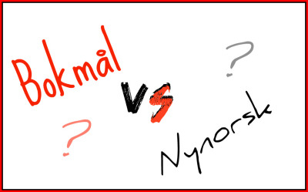

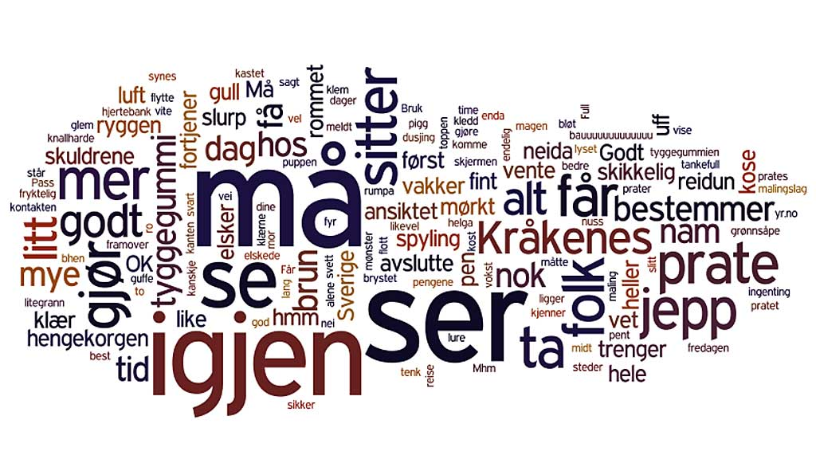

Del 1
I 1814 fikk Norge sin grunnlov. Da begynte det å skje mye, både i landet og med det norske språket. Norge hadde ligget med «brukket rygg» i 450 år. Fra svartedauden rundt 1349 til 1814 da Norge fikk grunnloven sin. Etter at Norge var i union med Danmark i 450 år var det behov får å skape «nytt Norge». Norge hadde da hatt en økonomisk vekst, mens det var politiske uroligheter i andre deler av Europa samtidig som industrialiseringen begynte å ta tak i mange av de Europeiske landene. Skriftspråket i Norge var dansk, mens folk flest snakket norske dialekter. Selv om Norge gikk inn i en ny union med Sverige, var de kulturelle båndene til Danmark like sterke som før 1814, og de første årene etter 1814 stod faktisk det danske skriftspråket sterkere i Norge enn noensinne. Etter at Norge ble et selvstendig land begynte språkdebatten. Enten skulle dansken beholdes, eller skulle dansken fornorskes, eller det skulle bli et nytt språk.

Debatten om et eget norsk skriftspråk oppstod for alvor i 1830-årene. Debatten viste seg å være hard, med flere sterke meninger og alternativer. Et ønske om et eget nasjonalt kjennetegn var etterlengtet blant det norske folket. Dette skyldtes blant annet at bøndene fikk mer makt i Stortinget. Samtidig fikk nasjonalromantikken mye å si. En sentral tanke i nasjonalromantikken var at ethvert folk skulle ha sitt eget nasjonalspråk. Striden kom da til å stå mellom dem som ville ha fortsatt dansk, dem som ville fornorske dansken og dem som ville skape et helt nytt skriftspråk. Henrik Wergeland var en av dem som ønsket å fornorske språket. Wergelands fornorskningsønske ble kalt «Fornorskningslinja». Han ønsket å skifte ut mange av de danske ord, til norske. Wergeland fikk støtte fra mange, men møtte også stor motstand. En av hans største motstandere var Johan Sebastian Welhaven. Welhaven likte ikke Wergelands tanke om å bryte med dansken. Knud Knudsen fortsatte arbeidet med fornorskningen på alle områder av språket. Knudsen jobbet videre på Wergelands tanker om gradvis å fornorske dansken. På samme tid som Knudsens arbeid med å fornorske dansken, kjempet en mann ved navn Ivar Aasen for å skape et helt nytt norsk skriftspråk med utgangspunkt i gammelnorsk og de mange dialektene som fantes i Norge. Hans hovedmotivasjon var å skape en nasjonal identitet.

Knud Knudsen ble født 6. januar 1812 i Holt og døde 4.mars 1895 i Kristiania (Oslo). Han var en norsklærer og språkforsker. Knudsen er kjent som arkitekten bak fornorskningen av det danske skriftspråket til det som nå heter bokmål eller riksmål, og han kalles derfor ofte for bokmålets far. Knud Knudsen ville at Norge skulle få et skriftspråk som var forskjellig fra dansk. Som lærer så han hvor slitsomt det var for elevene å streve med det danske språket da de skulle lære seg å lese og skrive. Han mente løsningen på læreproblemene ikke kunne være å konstruere et nytt språk, men å gjøre om det som var i bruk, slik at det samsvarte med måten elevene snakket på. Den første rettskrivningen basert på hans prinsipper for fornorsking kom imidlertid først i 1907.
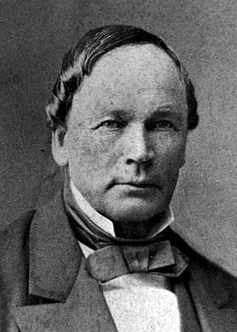 Knud Knudsen

Ivar Andreas Aasen ble født 5. august 1813 i Ørsta og døde 23. september 1896 i Kristiania (Oslo). Han var en norsk språkforsker og dikter. Han er mest kjent som opphavsmannen til nynorsk eller landsmål som skriftspråk, men var også en respektert dikter. Aasen presenterte sitt prosjekt om dannelsen av det nye språket i 1842. Debatten om språksituasjonen i Norge etter løsrivelsen fra Danmark fikk ham til å lage en plan for et helt nytt norsk skriftspråk som skulle avløse Norge fra dansken. Både av nasjonale og sosiale grunner mente han det var viktig for landet å få et selvstendig norsk språk som bygde på de overleverte norske dialektene. Han reiste mye rundt i landet og noterte særtrekkene ved dialektene, og søkte å trekke ut det som var felles for dem til et nytt språk.
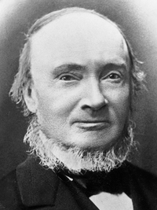 Ivar Aasen
På 1930-tallet hadde Arbeiderpartiet regjeringsmakt i Norge. De hadde et klart mål med språkarbeidet: Gjennom språkreformer skulle bokmål og nynorsk smelte sammen til en felles målform – samnorsk. Men mot midten av 1900-tallet fikk samnorskpolitikken mindre og mindre støtte blant folket, og etter massive protester på 1950-tallet måtte politikerne vende om. En slags våpenhvile kom i stand på 60- og 70-tallet, mens 80-tallet frambrakte diverse mot-reformer. Per i dag er samnorskpolitikken stort sett oppgitt og situasjonen fastlåst, og nynorsken har tapt mye grunn. I den senere tid har det vært lånord for blant annet ny teknologi, og nynorskens posisjon som obligatorisk sidemål, som har vært i fokus i norske medier.
De samnorske språkformene som ble vedtatt i 1938, møtte midlertidig sterk motstand, særlig blant riksmålsforkjemperne. Etter 2. verdenskrig ble derfor tanken om et felles skriftspråk tonnet ned. Krigen førte til annet fokus som for eksempel oppbyggingen av landet og språkdebatten ble midlertidig lagt til sies. I ca. 1950 ble debatten om språket stor igjen. 1959 godtok stortinget reformen læreboknormalen. Det var en reform for bokmål og nynorsk som hadde til hensikt å lage en strammere norm for lærebøkene i skolen.

I 2005 har det for første gang siden 1981, vært en ny rettskrivingsreform både i bokmål og nynorsk som har vært ganske omfattende, bland annet når det gjelder skrivemåten av fremmedord. Det norske språket blir fortsatt hele tiden forandret. Det kommer mange mennesker fra andre forskjellige land inn i landet og språkene deres blir blandet med norsken. Engelsken og forkortelser har også stor betydning i dagens språkforandring. Tanken om å forene bokmål og nynorsk til ett samnorsk, som har vært bakgrunnen for de språkreformene som er gjennomført i landet, lagt død. Om språkene en gang om mange år kanskje blir forent til ett er vanskelig å si.

Del 2 (på nynorsk)

I delen her skal eg samanlikna nynorsk og bokmål, eg skal finna likskapar og ulikskapar mellom dei. Språka kan høyrast veldig like ut, men det er eigentleg mange skilnader mellom dei og. Mange ting kan likna på kvarandre men andre er heilt ulike. (eks. på ulikheter: fridom-friket eller landa-skjebne)

Kort repetisjon om språka eg skreiv om i del 1. Skilnadene mellom nynorsk og bokmål er at bokmål er ei fornorska form av dansk, medan nynorsk er ei samling av dei norske dialektane som allereie fanst. Forkjemparen for bokmål var Knud Knudsen, og forkjemparen for nynorsk var Ivar Aasen.

Skilnadene eg har funne ut er for eksempel- at nynorsk har J i mange ord (f.eks. ikkje, velje, selje), nynorsk har enkelkonsonant i mange ord (f.eks. gut, glas, saman), nynorsk har ofte –ar ending der bokmål har –er (f.eks. lærar, elektrikar), der bokmål har hv i orda erstattar nynorsk dei med kv (f.eks. kvifor, kvile), i nynorsk finst det ikkje –som ending, der bokmål har -som for nynorsk -sam (f.eks. einsam), bokmål har felleskjønn (f.eks. ei/en kone) men det har ikkje nynorsk, nynorsk har veldig ofte diftong i mange ord (for eksempel heim). Eg meiner at den viktigaste skilnaden er at jeg på nynorsk blir eg.

Det finst sjølvsagt veldig mange likskapar og. Dei eg veit og har lese om er- hunkjønnsordene har same bøying på bokmål som på nynorsk, substantiv som endar på –nad har og lik bøying, nokon eiendomsord er like (f.eks. min, din, hans, vår) og nokon av dei personlege pronomena er like (f.eks. du, han, dei), substantiv som endar på –a har ofte lik bøying.

Hovudmål er den skriftforma som eg naturleg skriv. I dag skriv fleste i Noreg bokmål. Ca. 10-15% av folkesetnaden skriv nynorsk, medan resten skriv bokmål.

Fordypningsoppgave

Litterære emner

- Sammenlikning av bok og film
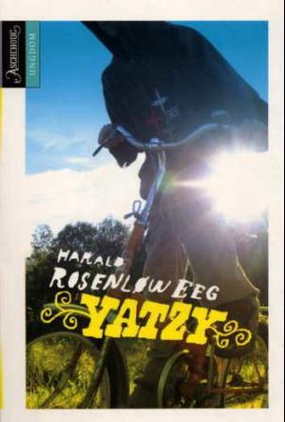



I denne litterære delen skal jeg sammenligne bok med film. Jeg har valgt boken Yatzy som også er filmatisert. Først vil jeg kort analyser boken, siden det var en stor del av oppgaven å lese den, deretter sammenlikne filmen og boka sammen. Jeg kommer også til å skrive noe om forfatterne.

Boken Yatzy begynte vi å lese sammen på skolen. I starten var jeg litt skeptisk med å lese den, fordi jeg mente at den slettes ikke var interessant. Noen dager senere fikk vi fordypningsoppgaven på skolen. I oppgaven jeg valgte måtte jeg blant annet lese ei bok. Først og fremst ville jeg låne meg ei bok på biblioteket og skrive oppgaven ut i fra den. Det tok litt tid å velge seg enn annen bok samtidig som jeg måtte lese Yatzy. Da bestemte jeg meg for å skrive oppgaven ut i fra Yatzy. Boka passet perfekt siden den oppfyller alle kravene. Yatzy er filmatisert og har en nordisk forfatter. Da jeg kom jeg gjennom noen sider i boka ble jeg fanget opp og ble mere nysgjerrig på hva som skulle skje videre. Jeg ville lese ferdig boka så fort som mulig.

Da jeg leste ferdig boka så jeg filmen. Filmen var ikke så veldig lang og jeg ble ikke så imponert som jeg var over boka. Det var mange forskjeller og jeg synes boken er mye mere spennende. Men hovedhandlingen var likens og det likte jeg. Filmen var selvfølgelige ikke så veldig dårlig, den får et terningkast fire fra meg. Jeg mener at det er smartere å leste boken først og etter det se filmen. Det er da seeren får med seg alle forskjellene, fordi han eller hun slipper å tenke på hva som skjedde i filmen mens han eller hun lester boka. Det er mye lettere å gjøre det motsatt.

Forfatter:
Boken Yatzy er skrevet av Harald Rosenløw Eeg. Harald Rosenløw Eeg ble født 18. august 1970 i Tønsberg og er en norsk forfatter, dramatiker og musiker.
Eeg er utdannet cand. philol. i religionshistorie fra Universitetet i Oslo med vekt på buddhismen i Vietnam, hvor han var på feltarbeid i 1996 og 1997. Han har bl.a. vært kateketvikar i Fetsund, og arbeidet på ulike institusjoner med autister og ungdommer med atferdsproblemer. Eeg har opp gjennom årene fått flere priser for sine bøker, der han blant annet har fått kultur- og kirkedepartementets litteraturpris for barne- og ungdomslitteratur, og Brageprisen for barne- og ungdomslitteratur i 2004 for Yatzy.

Bokanalyse av Yatzy:

Yatzy handler om tenåringen Dag Vidar som også kaller seg Daggi, som akkurat har kommet til en ny fosterfamilie. Han bærer på en mørk historie og mange tunge tanker. I Det nye huset bor det en familie på tre. Daggi blir bedt om å kalle dem for mamma, pappa og lillebror Gustav. I sin nye familie opplever han å bli akseptert for den han er. Han får en ny venn i katten Rambo som han først var veldig skeptisk mot. Daggi begynner å spille Yatzy sammen med lillebroren Gustav og de gjør det flere ganger. I Yatzy handler det om at alle har en sjanse og man kaler ikke jukse får å vinne. Av moren får han sitt eget digitale videokamera, som han bruker til å filme det som skjer i sitt nye liv. Videokameraet blir Daggis bestevenn. Han begynner på ny skole, der han skal gå sine siste uker av ungdomsskolen. Her blir han kjent med Gloria, som han etter hvert utvikler et nært forhold til. Gloria er ikke som de andre. Hun snakker ikke dialekt og har piercing i leppa. Utenfor skolen oppsøker Gloria Daggi og vil ha kontakt med ham. På skolen er hun avvisende, noe som forvirrer Daggi. Av læreren sin Anders, får han i oppgave å lage en film som skal vises på skoleavslutningen. Han får også et godt forhold med Anders. Anders er en veldig snill og hjelpsom lærer som behandler alle likt. Men minner fra fortiden gjør at Daggi ikke klarer å glemme om alt det vonde som har hendt han. Han bærer på en tung skyldfølelse. Dette lar seg vise i flere hendelser der Daggi lar sin frustrasjon gå ut over andre. Han er livredd for at noen skal oppdage det han har vært igjennom. Forrige bostedet ti Daggi brant opp og etter hvert forstår jeg også at Dennis, fosterbroren hans, sannsynligvis omkom i brannen. Fordi filmsnuttene til Daggi avslører mange av hans innerste tanker og følelser, bestemmer han seg for at det likevel ikke skal vises noen film på skoleavslutningen. Men uten at Daggi vet det, har Gustav, moren og læreren funnet tapene fra videokameraet og satt dem sammen til en film som blir vist på skoleavslutningen. Daggi føler seg sveket. Han klarer ikke å kontrollere følelsene sine, og setter fyr på et skjul. Det Daggi ikke vet, er at Gustav er inne i skjulet. Når han finner ut hva som er i ferd med å skje, setter han sitt eget liv i fare for å redde broren. Boka ender med at Daggi redder Gustav fra det brennende skjulet. Fra nå av får Gustav lov til å kalle Daggi for storebror.

Hovedpersonen kan sies å være litt rar og litt gal. Han har mange merkelige tanker og det å tenne på blokken sin bare fordi du er låst inne kan sies å være en litt merkelig handling. Gloria er en jente som sannsynligvis er interessert i han siden hun har så mye tålmodighet og finner seg i mange stygge kommentarer. Moren vet at han er en vanskelig person men velger å gi han tillitt og ansvar.

Bokens budskap mener jeg helt klart er at alle kan ha flaks hvis man åpner for muligheten. De som kommer best ut vil sannsynligvis gjøre det best. De får bonus. Men det finnes alltid en mulighet for at du skal få yatzy. Alt kan snu på en brøkdel av et sekund. Boken skal nok også sette søkelys på hvordan man kan bli stemplet som en psykopat. Handlingen som fikk deg til å bli det kan ha vært din siste utvei. Fyrstikkene er også en sentral greie i denne boken og også veldig viktig. Den gjør at han kommer til dette stedet får kjæreste samt nesten koster han livet på slutten. Fyrstikkene lever med boken, når det går tom får fyrstikker er også boken ferdig. Yatzyspillet blir også brukt til å vise hvilken vei livet tipper. Når det går dårlig med han i spillet går det også dårlig i livet. Går det bra i yatzy går det bra i livet. Mange ganger gjennom boken spiller han yatzy kanskje det er for å vise hvordan livet hans går. Han har flaks får yatzy til slutt å livet hans går i riktig retting.

Sammenlikning bok og film

Den populære ungdomsromanen fra 2004 ble filmatisert i 2009. Forfattaren av boka Harald Rosenløw Eeg, har skrevet filmmanus, mens Katja Eyde Jacobsen var regissøren. Filmen er stort sett basert på handlinga i boka og handler om forsøket på-å redde en gutts skjebne ved å sende han fra det urolige miljøet han er en del av i byen til et roligere sted, langt fra de største farene og fristelsene.

En av de største forskjellene mellom bok og film jeg har lagt merke til er at i boka får Daggi det digitale videokameraet av moren, mens i filmen har Daggi kameraet helt fra starten, altså før han treffer sin nye fosterfamilie. Dette har Eeg og Eyde Jacobsen spilt videre på, ved at Daggi så Dennis i de tidligere videosnuttene. Disse filmsnuttene settes inn i hovedhandlinga og seeren for flere ganger se at Daggi ser Dennis.

I filmen har Daggi lighter istedenfor fyrstikker, og røyker fremdeles. I både bok og film er ilden, i form av henholdsvis fyrstikker og lighter, det som knytter Gloria og Daggi sammen. I boka tente Daggi på skapet med den siste fyrstikken, mens i filmen gjorde han det med lighteren. I filmen så jeg også at Daggi ofte tar frem lighteren sin.
Det spesielle forholdet Daggi og Gloria har med hverandre, kommer tydelig frem i filmen. I filmen har Gloria kjæreste. Sjaluheten til kjæresten fører til en slåsskamp mellom denne gutten og Daggi. Under slåssinga roper en blodig Daggi "Var det alt?", noe som kan tyde på at han er vant til enda-tøffere håndtering hjemmefra. Det at Daggi stadig "ser" broren, Dennis, viser at skyldfølelsen er sterkere enn lettelsen av å ha sluppet unna mishandlingen.
Daggi har nok vonde assosiasjoner til ordet "storebror", og vil ikke at Gustav skal kalle han det. Boka slutter med at Daggi sier at det er greit at Gustav kaller han storebror allikevel, mens det ikke er vist frem i filmen. Forholdet mellom Gustav og Daggi er skildret ganske likt i både bok og film. Avslutningen i boka om brannen i skjulet er ikke med i filmen, men at båndet mellom guttene har blitt sterkt, vises blant annet ved at Daggi gir Gustav en svelg av melkekartongen, før han forsetter å drikke selv.
Det er mange episoder fra boka som er utelatt, og mange scener i filmen er utbrodert og gjort om. Det kan virke som om skaperne bak filmen noen steder har beholdt hendelser, men byttet ut personene. I boka faller Gustav og Daggi fra en klippe og ned i vannet, mens i filmen ser man klipp av Dennis som står på et svaberg og smiler til kameraet, før han hopper uti vannet.

I boka får Daggi et sterkt forhold til katten Rambo, mens i filmen er ikke Rambo med i det hele tatt. I boken får vi vite at Daggi likte katten og var ganske lei seg inni seg når den forsvant. Heldigvis kom katten hjem etter noen dager. I filmen drar Daggi tilbake til Oslo og leiligheten til Reidun og Kjell, og når han kommer hjem igjen til mamma, pappa og Gustav, drikker han store slurker melk rett fra kartongen.
Andre ting som er utelatt i filmen er blant annet det gode forholdet mellom Daggi og læreren Anders. Filmen mamma, Gustav og Anders har laget av videosnuttene til Daggi, som ble vist frem på skolen, var heller ikke med i filmen. I boken blir kameraet ødelagt når Daggi og Gustav detter ned fra en klippe og ut i vannet, mens i filmen mister Daggi kameraet så det blir påkjørt av et tog. I boken blir det dårlige forholdet mellom Daggi og faren skildret, mens i filmen har de en god tone, og faren lærer blant annet Daggi å sykle.
Konklusjon:
Jeg synes at denne oppgaven var ganske grei. Hensikten med oppgaven var veldig fin å forstå. Samtidig var det en lang og slitsom oppgave, som krevde mye fokus. Over lang tid var fordypningsoppgaven det mest viktigste arbeidet både på skolen og hjemme. Uansett om at vi fikk mye tid på å gjøre den, senes jeg at det var travelt. Jeg mener a del 1 var mye lettere, mens del 2 krevde mere konsentrasjon. For å skrive del 2, måtte jeg leste en bok først. Litt lærerikt kanskje, for å være helt ærlig leser jeg ikke mange bøker. Men oppgaven i sin helhet gikk veldig bra. Jeg liker oppgaver der jeg må finne ut ting selv og sammenlikne noe.

Kilder:
https://no.wikipedia.org/wiki/Norsk
https://snl.no/spr%C3%A5k_i_Norge
http://www.riksmalsforbundet.no/
Kontekst basisbok
Nynorsk regelbok
https://no.wikipedia.org/wiki/Harald_Rosenl%C3%B8w_Eeg
http://www.filmweb.no/film/article914386.ece
http://www.daria.no/skole/emne/Litteraere_verk/Yatzy/
http://www.filmweb.no/skolekino/incoming/article1012278.ece

